**Der dicke fette Pfannkuchen**

Es waren einmal drei alte Frauen, die wollten gerne Pfannkuchen essen. Sie gaben Eier, Mehl und Milch in eine Schüssel und rührten alles zu einem Teig zusammen. Als sie mit dem Rühren fertig waren, holten sie eine Pfanne, stellten sie auf den Herd, taten Fett hinein und gossen den Teig dazu.

Es duftete herrlich! Den drei Frauen lief das Wasser schon im Mund zusammen. Doch der Pfannkuchen dachte nicht daran, sich von ihnen verspeisen zu lassen. Als er fertig gebacken war, erhob er sich aus der Pfanne, sprang auf den Boden, und rollte kantapper kantapper aus dem Haus hinaus.

Die drei Frauen standen vor der leeren Pfanne und schauten dem Pfannkuchen hinterher. „Halt!“, kreischte die erste. „Bleibst du wohl stehen!“, rief die zweite und streckte ihre Hand nach dem Pfannkuchen aus. Die dritte Frau lief hinter ihm her und versuchte ihn einzufangen. Doch sie war einfach nicht schnell genug.

Der Pfannkuchen rollte aber immer weiter und erfreute sich an dem sonnigen Tag. Da begegnete er einem Hasen. „Guten Tag Pfannkuchen“, sagte der Hase. „Guten Tag Hase“, sagte der Pfannkuchen. „Dicker fetter Pfannkuchen, bleib doch bitte stehen, damit ich dich fressen kann“, sagte der Hase. Da antwortete der Pfannkuchen: „Das kannst du schön vergessen! Ich bin schon drei alten Frauen weggelaufen. Da sollst du mich auch nicht kriegen.“ Und er rollte kantapper kantapper in den Wald hinein.

Da kam ein Wolf angelaufen. „Guten Tag Pfannkuchen“, sagte der Wolf. „Guten Tag Wolf“, sagte der Pfannkuchen. „Dicker fetter Pfannkuchen, bleib doch bitte stehen, damit ich dich fressen kann“, sagte der Wolf. Da antwortete der Pfannkuchen: „Das kannst du schön vergessen! Ich bin schon drei alten Frauen weggelaufen und dem Hasen. Da sollst du mich auch nicht kriegen.“ Und er rollte kantapper kantapper aus dem Wald hinaus.

Da kam eine Ziege angehüpft. „Guten Tag Pfannkuchen“, sagte die Ziege. „Guten Tag Ziege“, sagte der Pfannkuchen. „Dicker fetter Pfannkuchen, bleib doch bitte stehen, damit ich dich fressen kann“, sagte die Ziege. Da antwortete der Pfannkuchen: „Das kannst du schön vergessen! Ich bin schon drei alten Frauen weggelaufen, dem Hasen und dem Wolf. Da sollst du mich auch nicht kriegen.“ Und er rollte kantapper kantapper davon.

Da kam ein Pferd angaloppiert. „Guten Tag Pfannkuchen“, sagte das Pferd. „Guten Tag Pferd“, sagte der Pfannkuchen. „Dicker fetter Pfannkuchen, bleib doch bitte stehen, damit ich dich fressen kann“, sagte das Pferd. Da antwortete der Pfannkuchen: „Das kannst du schön vergessen! Ich bin schon drei alten Frauen weggelaufen, dem Hasen, dem Wolf und der Ziege. Da sollst du mich auch nicht kriegen.“ Und er rollte kantapper kantapper über die Wiese davon.

Da traf er ein Schwein. „Guten Tag Pfannkuchen“, sagte das Schwein. „Guten Tag Schwein“, sagte der Pfannkuchen. „Dicker fetter Pfannkuchen, bleib doch bitte stehen, damit ich dich fressen kann“, sagte das Schwein. Da antwortete der Pfannkuchen: „Das kannst du schön vergessen! Ich bin schon drei alten Frauen weggelaufen, dem Hasen, dem Wolf und der Ziege. Da sollst du mich auch nicht kriegen.“ Und er rollte kantapper kantapper den Weg entlang.

Der Pfannkuchen rollte so vor sich hin, als auf einmal drei Kinder auf ihn zukamen. „Ach, lieber guter Pfannkuchen. Bleib doch bitte stehen. Wir haben den ganzen Tag noch nichts gegessen und sind so hungrig“, sagten sie traurig. Da freute sich der Pfannkuchen, dass er helfen konnte, sprang den Kindern in den Korb hinein und ließ sich vo ihnen restlos aufessen.

Quelle:

https://www.klett-kita.de/blog/der-dicke-fette-pfannkuchen-ein-maerchen-zum-vorlesen

Bildquellen:

Hase;

http://www.ausmalbilder-mandalas.de/malvorlagen/2013/02/malvorlage-hase-kanninchen.jpg

Schwein:

[https://thumbs.dreamstime.com/b/farbtonseiten-wenig-nettes-ferkel-sitzt-und-l%C3%A4chelt-rebecca-schwein-154304669.jpg](https://thumbs.dreamstime.com/b/farbtonseiten-wenig-nettes-ferkel-sitzt-und-lächelt-rebecca-schwein-154304669.jpg)

Igel:

https://i.pinimg.com/originals/8b/81/0f/8b810fd21529a2fd30d7b437388b4ab7.gif

Hund:

<https://tvoiraskraski.ru/sites/default/files/sobaka_no_5.jpg>

Katze:

https://www.gratis-malvorlagen.de/wp-content/uploads/malvorlagen/Tiere/6/suesse-sitzende-Katze-300x413.gif

Pferd:

<http://pic222.nipic.com/file/20190614/29185204_091016492000_2.jpg>

Maus:

https://www.ausmalbilder.eu/Tiere/Maeuse/1/Maus-6.jpg

Wolf:

https://i.pinimg.com/736x/1a/38/73/1a3873b2abb6c54ab380f56d219704c9--stik-klein.jpg

Ziege:

http://www.colorluna.com/wp-content/uploads/2015/11/Wildlife-of-Goat-Coloring-Pages.jpg

Hahn:

https://i.pinimg.com/originals/fe/4c/09/fe4c091171671d462ee36f3a77372dbe.gif

**Aufgabe 1:** Welche Tiere kommen in der Geschichte vom dicken fetten Pfannkuchen vor? Male diese aus!

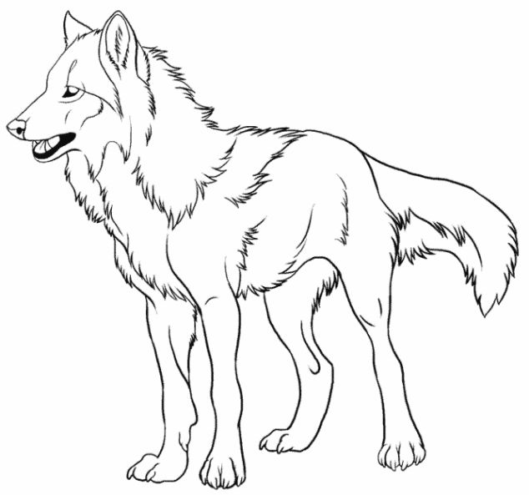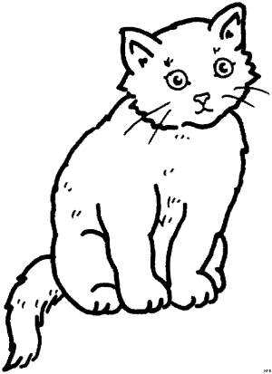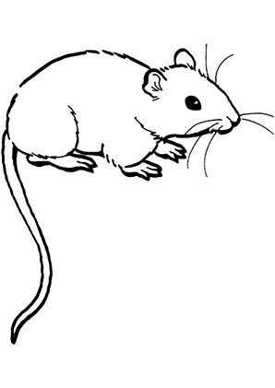

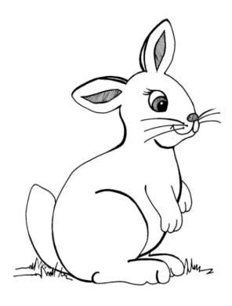

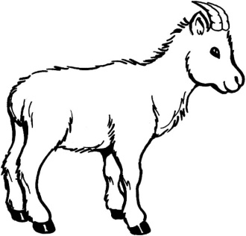

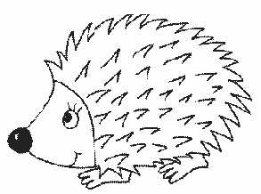

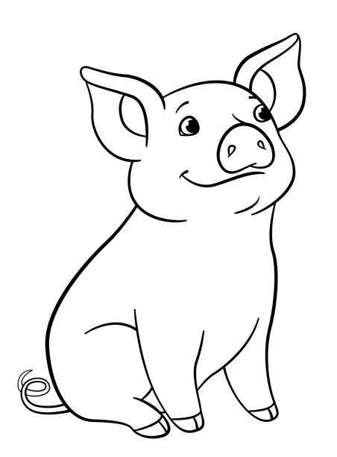

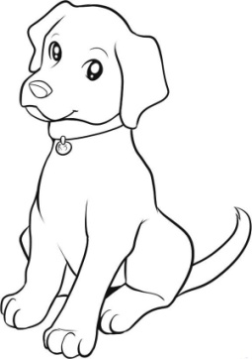

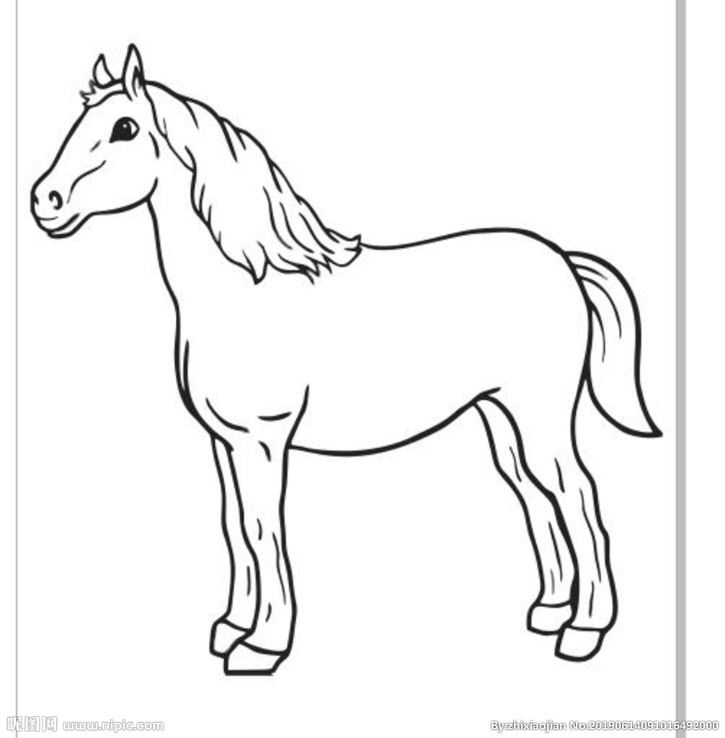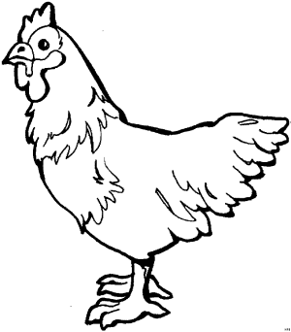

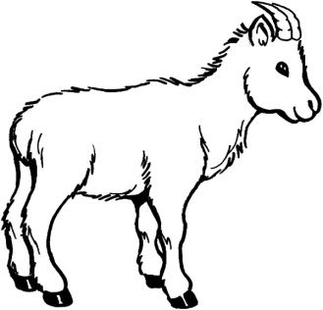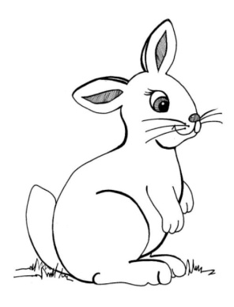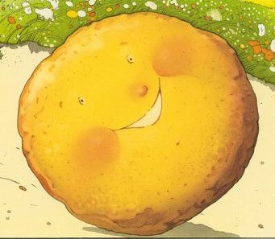**Aufgabe 2:** Wem begegnet der Pfannkuchen als Erstes, als Zweites, als Drittes,..? Male den Weg des Pfannkuchens!